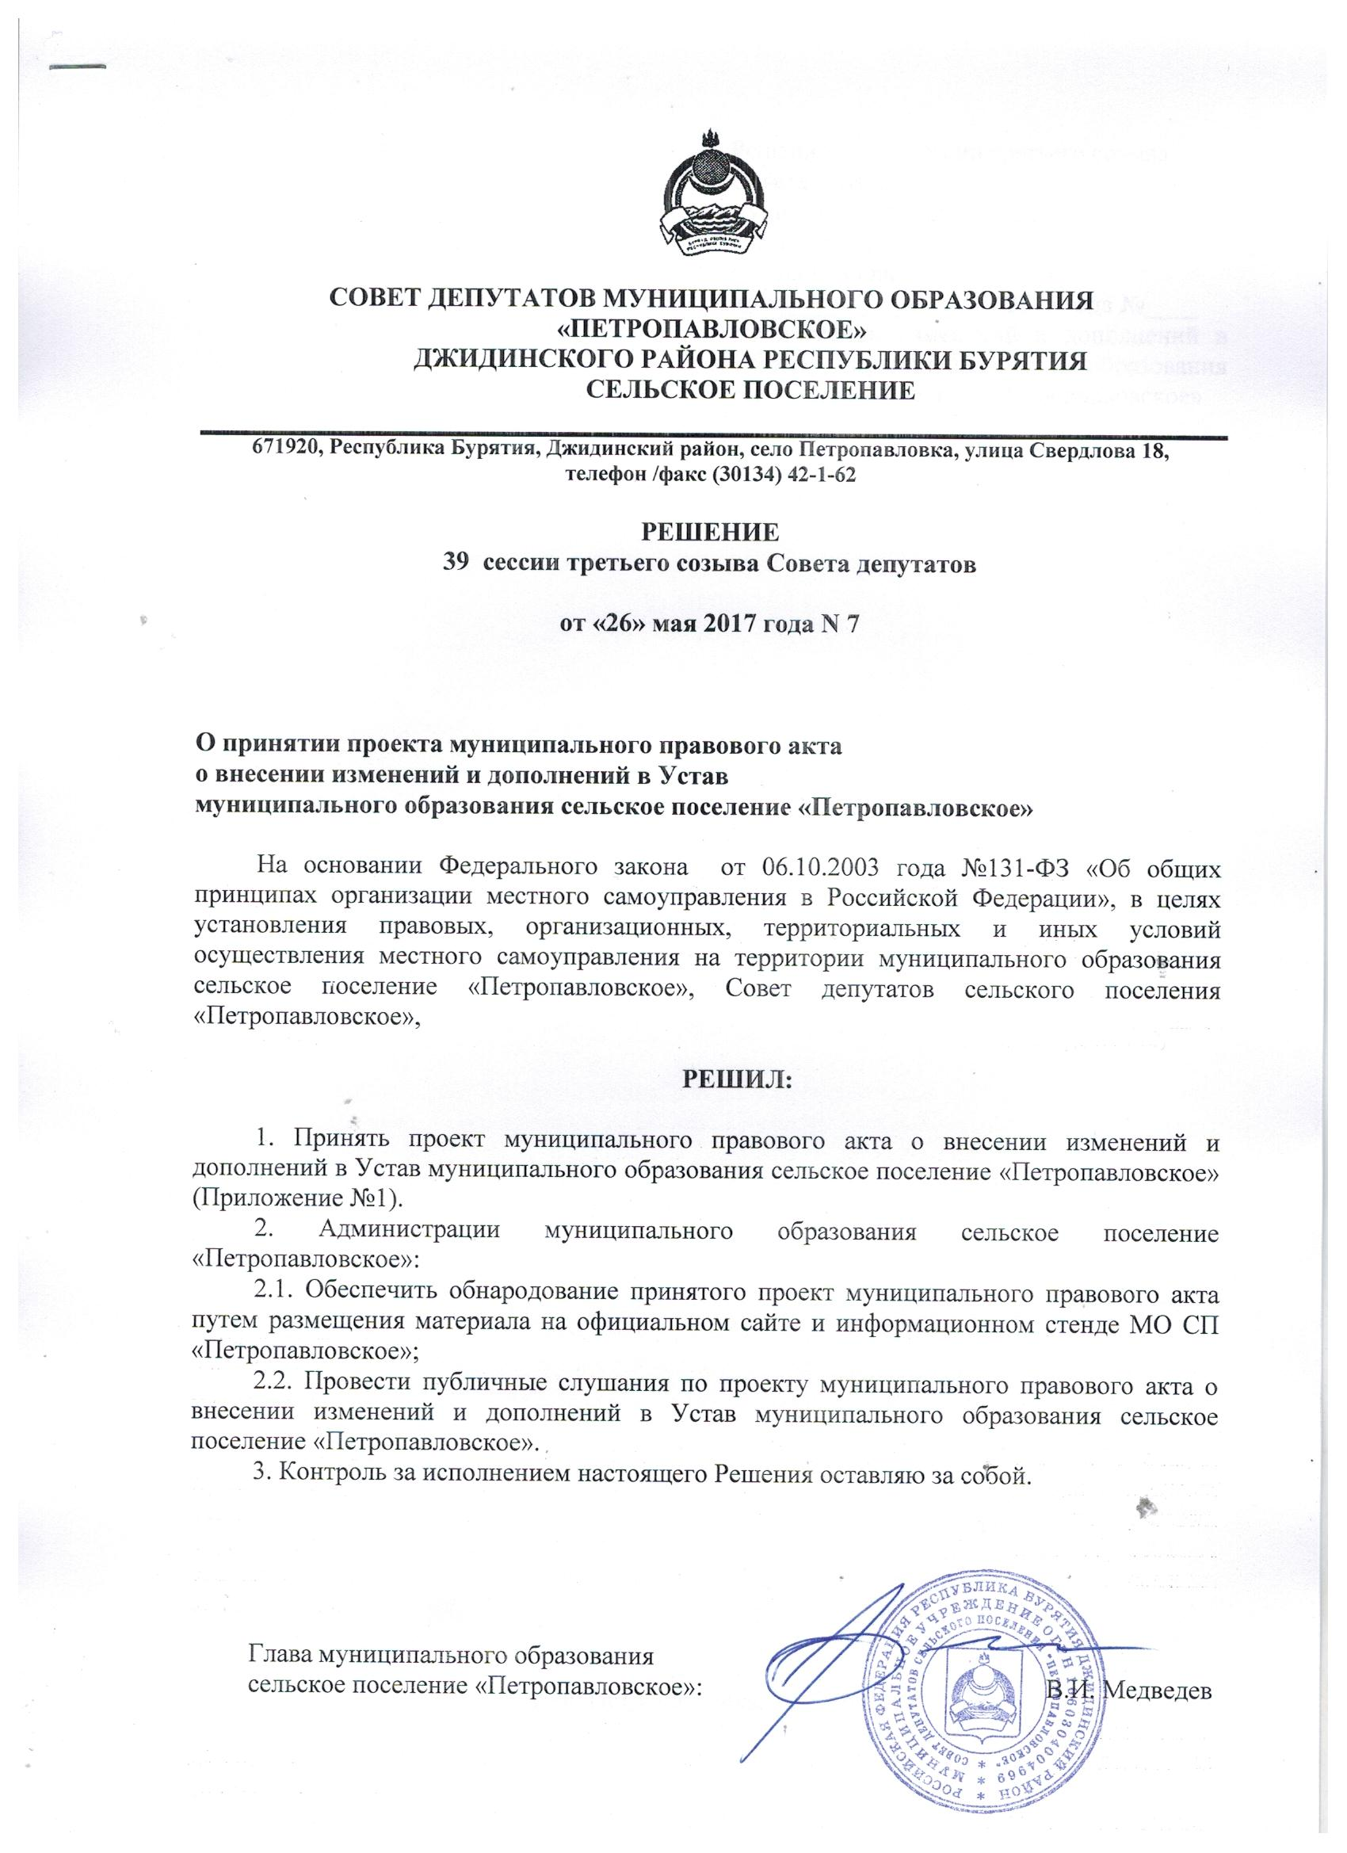

Решение _____ сессии третьего созыва

Совета депутатов

муниципального образования

«сельское поселение»

«Петропавловское»

от «____» ___________ 2017 года №____

«О внесении изменений и дополнений в Устав муниципального образования «сельское поселение» «Петропавловское»

село Петропавловка, 2017 год.

**ПРОЕКТ**

**СОВЕТ ДЕПУТАТОВ МУНИЦИПАЛЬНОГО ОБРАЗОВАНИЯ «ПЕТРОПАВЛОВСКОЕ»**

**ДЖИДИНСКОГО РАЙОНА РЕСПУБЛИКИ БУРЯТИЯ**

**СЕЛЬСКОЕ ПОСЕЛЕНИЕ**

**671920, Республика Бурятия, Джидинский район, село Петропавловка,**

**улица Свердлова, 18, телефон/факс: 8 (30134) 42-1-62**

**РЕШЕНИЕ**

**_____ сессии третьего созыва Совета депутатов**

**от «___»____________ 2017 года №______**

**О внесении изменений и дополнений**

**в Устав муниципального образования**

**сельское поселение «Петропавловское»**

Руководствуясь пунктом 1 части 10 статьи 35 Федерального закона от 06.10.2003 года №131-ФЗ «Об общих принципах организации местного самоуправления в Российской Федерации», Уставом муниципального образования сельское поселение «Петропавловское», Совет депутатов муниципального образования сельское поселение «Петропавловское»,

**РЕШИЛ:**

**1.** Внести в [Устав](consultantplus://offline/ref=2D40DF8EF58C0FEFF83E597165BC76F84802968B450BFE321BFF458E8AE3111E915451D062DF18DC039F12l730J) муниципального образования сельское поселение «Петропавловское», утвержденный Решением 17 сессии третьего созыва Совета депутатов муниципального образования сельское поселение «Петропавловское» №28 от 25.12.2014 года, следующие изменения и дополнения:

**1.1. Часть 3 статьи 26 Устава изложить в следующей редакции:**

«3. Глава местной администрации должен соблюдать ограничения, запреты, исполнять обязанности, которые установлены Федеральным [законом](consultantplus://offline/ref=73FA140022831934E0F41C38A533CA1CA9CB5584F31482BA717DEF381EQ7ZFH) от 25 декабря 2008 года №273-ФЗ «О противодействии коррупции», Федеральным [законом](consultantplus://offline/ref=73FA140022831934E0F41C38A533CA1CAAC2598FF11682BA717DEF381EQ7ZFH) от 03 декабря 2012 года №230-ФЗ «О контроле за соответствием расходов лиц, замещающих государственные должности, и иных лиц их доходам», Федеральным [законом](consultantplus://offline/ref=73FA140022831934E0F41C38A533CA1CAAC25889FF1382BA717DEF381EQ7ZFH) от 07 мая 2013 года №79-ФЗ «О запрете отдельным категориям лиц открывать и иметь счета (вклады), хранить наличные денежные средства и ценности в иностранных банках, расположенных за пределами территории Российской Федерации, владеть и (или) пользоваться иностранными финансовыми инструментами.».

**1.2. Пункт 12 части 7 статьи 23 изложить в следующей редакции:**

«- преобразования муниципального образования, осуществляемого в соответствии с [частями 3](consultantplus://offline/ref=C0A4F0C55E6C340625FCAEE54595AD159DF8BB11FF82A961F2B878BD6416CF1C53BCFC262B99749878b6J), [3.2](consultantplus://offline/ref=C0A4F0C55E6C340625FCAEE54595AD159DF8BB11FF82A961F2B878BD6416CF1C53BCFC232A79b0J), [4](consultantplus://offline/ref=C0A4F0C55E6C340625FCAEE54595AD159DF8BB11FF82A961F2B878BD6416CF1C53BCFC262B98779878bEJ) - [6](consultantplus://offline/ref=C0A4F0C55E6C340625FCAEE54595AD159DF8BB11FF82A961F2B878BD6416CF1C53BCFC262B98779978b6J), [6.1](consultantplus://offline/ref=C0A4F0C55E6C340625FCAEE54595AD159DF8BB11FF82A961F2B878BD6416CF1C53BCFC232A79b1J), [6.2](consultantplus://offline/ref=C0A4F0C55E6C340625FCAEE54595AD159DF8BB11FF82A961F2B878BD6416CF1C53BCFC232979b8J), [7](consultantplus://offline/ref=C0A4F0C55E6C340625FCAEE54595AD159DF8BB11FF82A961F2B878BD6416CF1C53BCFC262B98779978b5J), [7.1](consultantplus://offline/ref=C0A4F0C55E6C340625FCAEE54595AD159DF8BB11FF82A961F2B878BD6416CF1C53BCFC232979bBJ), [7.2 статьи 13](consultantplus://offline/ref=C0A4F0C55E6C340625FCAEE54595AD159DF8BB11FF82A961F2B878BD6416CF1C53BCFC202979bFJ) Федерального закона от 06.10.2003 года №131-ФЗ «Об общих принципах организации местного самоуправления в Российской Федерации», а также в случае упразднения муниципального образования;».

**1.3. Часть 6 статьи 25 Устава изложить в следующей редакции:**

«6. Осуществляющие свои полномочия на постоянной основе депутат, член выборного органа местного самоуправления, выборное должностное лицо местного самоуправления не вправе:

1) заниматься предпринимательской деятельностью лично или через доверенных лиц, участвовать в управлении коммерческой организацией или в управлении некоммерческой организацией (за исключением участия в управлении совета муниципальных образований субъекта Российской Федерации, иных объединений муниципальных образований, политической партией, участия в съезде (конференции) или общем собрании иной общественной организации, жилищного, жилищно-строительного, гаражного кооперативов, садоводческого, огороднического, дачного потребительских кооперативов, товарищества собственников недвижимости), кроме случаев, предусмотренных федеральными законами, и случаев, если участие в управлении организацией осуществляется в соответствии с законодательством Российской Федерации от имени органа местного самоуправления;

2) заниматься иной оплачиваемой деятельностью, за исключением преподавательской, научной и иной творческой деятельности. При этом преподавательская, научная и иная творческая деятельность не может финансироваться исключительно за счет средств иностранных государств, международных и иностранных организаций, иностранных граждан и лиц без гражданства, если иное не предусмотрено международным договором Российской Федерации или законодательством Российской Федерации;

3) входить в состав органов управления, попечительских или наблюдательных советов, иных органов иностранных некоммерческих неправительственных организаций и действующих на территории Российской Федерации их структурных подразделений, если иное не предусмотрено международным договором Российской Федерации или законодательством Российской Федерации.».

**1.4. Статью 23 Устава дополнить частью 16 и 17 следующего содержания:**

«16. Сведения о доходах, расходах, об имуществе и обязательствах имущественного характера, представленные лицами, замещающими муниципальные должности, размещаются на официальных сайтах органов местного самоуправления в информационно-телекоммуникационной сети «Интернет» и (или) предоставляются для опубликования средствам массовой информации в порядке, определяемом муниципальными правовыми актами.

17. В случае обращения Главы Республики Бурятия с заявлением о досрочном прекращении полномочий депутата представительного органа муниципального образования сельского поселения «Петропавловское» днем появления основания для досрочного прекращения полномочий является день поступления в Совет депутатов муниципального образования сельского поселения «Петропавловское» данного заявления.».

**1.6. Пункт 4 части 2 статьи 53 Устава изложить в следующей редакции:**

«4) несоблюдение ограничений, запретов, неисполнение обязанностей, которые установлены Федеральным [законом](consultantplus://offline/ref=DE452DE46A3503CF76B131FAA7AC03703C24EA2D4469E78A635526E124TEB0L) от 25 декабря 2008 года №273-ФЗ «О противодействии коррупции», Федеральным [законом](consultantplus://offline/ref=DE452DE46A3503CF76B131FAA7AC03703F2DE626466BE78A635526E124TEB0L) от 03 декабря 2012 года №230-ФЗ «О контроле за соответствием расходов лиц, замещающих государственные должности, и иных лиц их доходам», Федеральным [законом](consultantplus://offline/ref=DE452DE46A3503CF76B131FAA7AC03703F2DE720486EE78A635526E124TEB0L) от 07 мая 2013 года №79-ФЗ «О запрете отдельным категориям лиц открывать и иметь счета (вклады), хранить наличные денежные средства и ценности в иностранных банках, расположенных за пределами территории Российской Федерации, владеть и (или) пользоваться иностранными финансовыми инструментами.».

**1.7. Пункт 1 части 3 статьи 13 изложить в следующей редакции:**

«1) проект устава муниципального образования, а также проект муниципального нормативного правового акта о внесении изменений и дополнений в данный устав, кроме случаев, когда в устав муниципального образования вносятся изменения в форме точного воспроизведения положений [Конституции](consultantplus://offline/ref=F2EEAB229540BE410D79423E1992039A62030D8521FC7624B31C99x1X1I) Российской Федерации, федеральных законов, Конституции Республики Бурятия или законов Республики Бурятия в целях приведения данного устава в соответствие с этими нормативными правовыми актами;»;

**1.8. В абзаце 2 части 7 статьи 31 Устава** слова «с правом решающего голоса» исключить;

**1.9. В абзаце 2 части 3 статьи 32 Устава** слова «с правом решающего голоса» исключить;

**1.10. Часть 10 статьи 23 Устава изложить в следующей редакции:**

«10. В случае досрочного прекращения полномочий главы муниципального образования либо применения к нему по решению суда мер процессуального принуждения в виде заключения под стражу или временного отстранения от должности его полномочия, за исключением полномочий председателя Совета депутатов поселения, до вступления в должность вновь избранного Главы поселения временно исполняет заместитель руководителя администрации поселения.».

**2.** В порядке, установленном Федеральным законом от 21.07.2005 года №97-ФЗ «О государственной регистрации уставов муниципальных образований» в 15-ти дневный срок представить изменения и дополнения в Устав муниципального образования сельское поселение «Петропавловское» на государственную регистрацию.

**3.** Опубликовать (обнародовать) зарегистрированные изменения и дополнения в Устав муниципального образования сельское поселение «Петропавловское» на информационных стендах Администрации МО СП «Петропавловское», а также на официальном сайте в сети интернет: <http://sp-petropavlovka.ru> в течение 7 дней со дня его поступления из территориального органа уполномоченного федерального органа исполнительной власти в сфере регистрации уставов муниципальных образований.

**4.** В 10-ти дневный срок после опубликования (обнародования) направить информацию об опубликовании (обнародовании) в территориальный орган уполномоченного федерального органа исполнительной власти в сфере регистрации уставов муниципальных образований.

**5.** Контроль за исполнением настоящего Решения оставляю за собой.

Глава муниципального образования

сельское поселение «Петропавловское»: В.И. Медведев